Консультация для Родителей

ЗНАКОМСТВО ДЕТЕЙ С ПРОФЕССИЯМИ
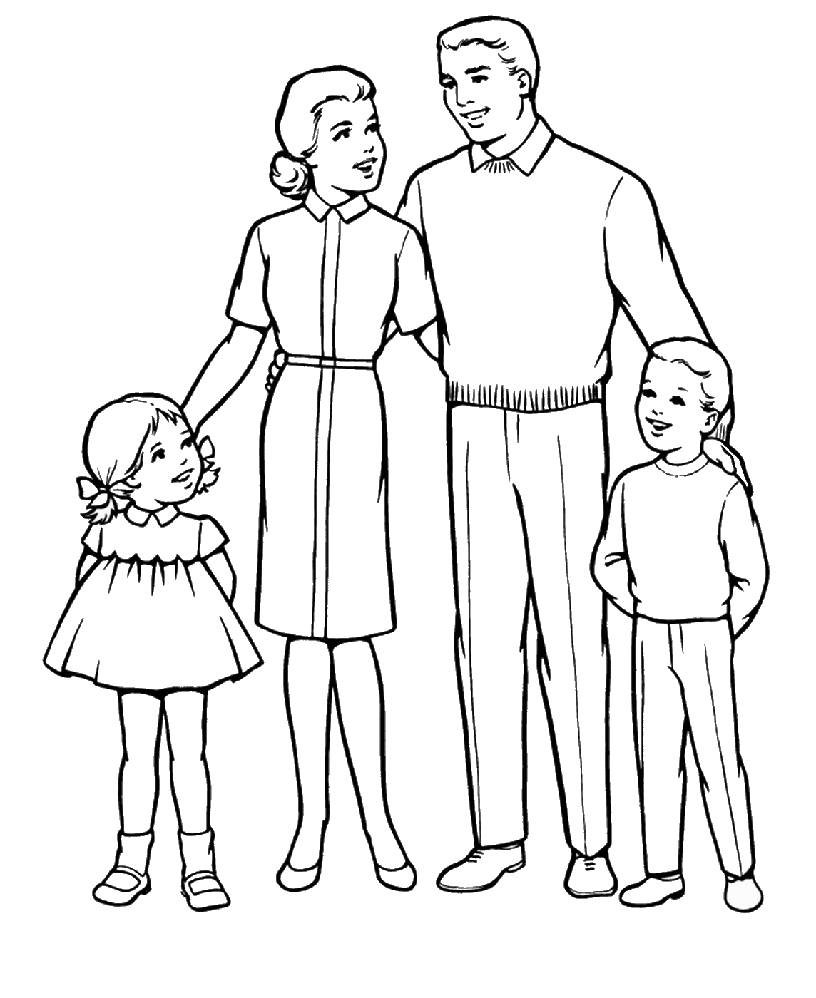
Все без исключения родители хотят, чтобы их дети были счастливы, чтобы в жизни им сопутствовал успех, чтобы они само реализовались в какой-то деятельности; то есть получили профессию по душе, ориентируясь на свои стремления и желания. Родителям необходимо заметить к чему тяготеет их ребёнок больше всего.
Знакомство детей с профессиями можно начинать как можно раньше. Бережное отношение к труду, умение работать в коллективе – это качества, которые необходимо воспитывать в юном поколении. Огромное значение в воспитании детей имеет знакомство с трудом взрослого человека. Рассказы детям о профессиях расширяют их кругозор, у них проявляется интерес к окружающему миру, воспитывается уважение к труду взрослых.

Как рассказать детям о профессиях

Расскажите детям о своей профессии. Постарайтесь объяснить суть вашего труда, его важность для других людей. Осветите профессии людей, которые трудятся вместе с вами. Расскажите, что вам нравится приносить пользу людям, что вы с удовольствием ходите на работу. Покажите грамоты и награды, которые вы получили. Не стоит навязывать ребенку своё мнение по поводу привлекательности одной профессии над другой. Это создает пренебрежительное отношение к людям данных профессий.
Так же знакомство детей с профессиями происходит во время игр. Они могут познакомиться с различным инструментами и приспособлениями, понять кто и что делает на работе.
Детям узнать о профессиях помогут стихи, рассказы из книг, иллюстрации журналов, познавательные телепередачи, мультфильмы. Помимо этого рисуйте или раскрашивайте вместе представителей разных профессий, их инструменты, одежду; обсуждайте, кто и что делает. Много внимания уделяется знакомству с профессиями в детском саду и школе. В садиках есть игрушечные кухни, магазины, парикмахерские. Проводятся экскурсии, которые знакомят с трудом взрослых. Дети обращают внимание на форму людей, их деятельность.

